ZDOBĄDŹ DOFINANSOWANE NA REALIZACJĘ PROJEKTU
Z ZAKRESU EDUKACJI KULTUROWEJ

Masz pomysł na interesujący projekt z zakresu edukacji kulturowej skierowany do dzieci i młodzieży z województwa mazowieckiego? Jesteś nauczycielem lub animatorem kultury? Weź udział w Konkursie realizowanym w ramach programu Bardzo Młoda Kultura 2019-2021: Mazowieckie.

Konkurs na realizację projektów z zakresu edukacji i animacji kulturowej jest przeznaczony dla partnerstw z sektora oświaty i kultury. Zależy nam na partnerskiej współpracy nauczycieli i animatorów kultury. Zachęcamy, aby obie te grupy wychodziły poza sferę własnej działalności i wspólnie realizowały projekty kulturalno-edukacyjne. Wyłonione projekty z poszczególnych subregionów województwa mazowieckiego otrzymają dofinansowanie w łącznej kwocie 50 000 zł.

1/ Aby wziąć udział w Konkursie:

✔Przygotuj interesujący projekt z zakresu edukacji kulturowej, skierowany do dzieci i młodzieży z województwa mazowieckiego
✔Zapoznaj się z Regulaminem dostępnym na stronie: http://bmkmazowieckie.pl/
✔Wypełnij formularz zgłoszeniowy
w formie elektronicznej: https://forms.gle/WKEWXUMSCS8z7QBV6
✔Wypełnij i prześlij prawidłowo wypełnione zgłoszenie stanowiące Załącznik nr 2 do Regulaminu i prześlij je na adres: bmk@bmkmazowieckie.pl do 31 marca br.

2/ Terminy

✔Termin nadsyłania zgłoszeń w Konkursie: 31 marca 2021
✔Realizacja projektów może rozpocząć się od 12 kwietnia 2021
✔Realizacja projektów musi zakończyć się do 31 sierpnia 2021

3/ Ważne informacje:

✔Przedmiotem Konkursu są projekty z zakresu edukacji kulturowej realizowane na rzecz dzieci i młodzieży z województwa mazowieckiego.
✔Działania edukacyjne i animacyjne realizowane w ramach zgłoszonego do Konkursu projektu mogą być realizowane w sposób tradycyjny, w przestrzeni publicznej (off-line), jak i w Internecie (on-line).

4/ Wsparcie przy przygotowywaniu wniosków

✔Dla wszystkich osób zainteresowanych złożeniem wniosku w Konkursie przygotowaliśmy narzędzia i działania wspierające:

- Webinarium „Od badania do działania. Projekty edukacji kulturowej z dziećmi i młodzieżą” Weroniki Idzikowskiej, edukatorki i animatorki kultury z Małopolskiego Instytutu Kultury: https://www.facebook.com/105773007825849/videos/686544031916806/?q=bardzo%20m%C5%82oda%20kultura%20-%20mazowieckie&epa=SEARCH_BOX
- Webinarium: „Jak przygotować wniosek do BMK” Anny Czyżewskiej, etnolożki, trenerki i animatorki kultury, od 15 lat związanej z sektorem pozarządowym, przede wszystkim ze Stowarzyszeniem Pracownia Etnograficzna i Federacją Mazowia: https://www.facebook.com/bmkmazowieckie/videos/384347632535132
✔Zachęcamy także do:

- kierowania do nas wszelkich pytań i wątpliwości dotyczących programu i składania wniosków w Konkursie drogą mailową (bmk@bmkmazowieckie.pl) bądź poprzez profil na FB
- śledzenia naszej strony internetowej http://bmkmazowieckie.pl/
- śledzenia naszego profilu na Facebooku: https://www.facebook.com/Bardzo-M%C5%82oda-Kultura-Mazowieckie-105773007825849/?epa=SEARCH_BOX
- dołączenia do grupy BMK Mazowieckie na Facebooku: https://www.facebook.com/groups/209359906188904/.

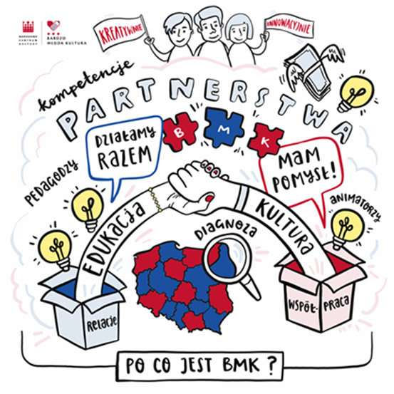

__________________________

Program „Bardzo Młoda Kultura 2019-2021: Mazowieckie”
Bezpłatne szkolenia, wizyty studyjne, Konkurs na realizację projektów z zakresu edukacji i animacji kulturowej, konferencje – takie działania oferuje nauczycielom i animatorom kultury z województwa mazowieckiego program „Bardzo Młoda Kultura 2019-2021: Mazowieckie”. Główny cel programu to wzmocnienie środowiska animacji i edukacji oraz łączenie sektorów kultury i oświaty poprzez edukację kulturową, czyli przygotowanie do aktywnego i twórczego uczestnictwa w kulturze. Operatorem regionalnym programu jest Amfiteatr w Radomiu.
Partnerzy: Forum Kultury Mazowsze, Mazowiecki Instytut Kultury, Mazowieckie Centrum Sztuki Współczesnej Elektrownia w Radomiu, Federacja Mazowia, Fundacja Obserwatorium, Dom Kultury Kadr, Dom Kultury Dorożkarnia, Kozienicki Dom Kultury im. Bogusława Klimczuka, Sokołowski Ośrodek Kultury, Stowarzyszenie Wagon Inicjatyw, Fundacja Wspierania Edukacji i Rozwoju Innowatorium, Płocki Ośrodek Kultury i Sztuki im. Themersonów, Ośrodek Kultury Góra Kalwaria

